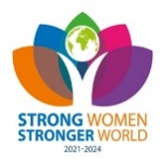 IW-dagen tisdagen den 10 januari 2023 kl 17.30 hos Ester Kök och Bar
Antal deltagare Ca 20 personer inklusive gäster
Föreläsare Adjunkt Rune Kylberg
Om Det historiska Ukraina; bakgrunden till det nu pågående kriget
Mötet öppnas Klubbpresident Kristina Andersson tänder vänskapens ljus.
Klubbärenden Den 10 januari firar vi traditionsenligt den första IW-klubbens bildande 1924 i Manchester, Storbritannien och i Sverige 1929. Nästa år firar vi således 100 år sedan tillblivelsen i Manchester.
Hullarydsdagens loppis inbringade ca 4000 kronor som skickades till Ukraina som f. n. har ca 6 IW-klubbar.
Vi är ikväll förberedda på lotteri i stället för vid den uteblivna julfesten. Vinsten skänker vi till Diakonin, Sofiakyrkans församling, Jönköping.
Referat av föredrag Rune ger oss mycket fakta för att lättare kunna förstå bilderna av en stormakt, en bild som Ryssland gärna vill behålla. Träldomen avskaffades först på 1830-talet och slaveriet 1861 - vilket fortfarande sätter sin prägel på människosynen och synen på demokrati.
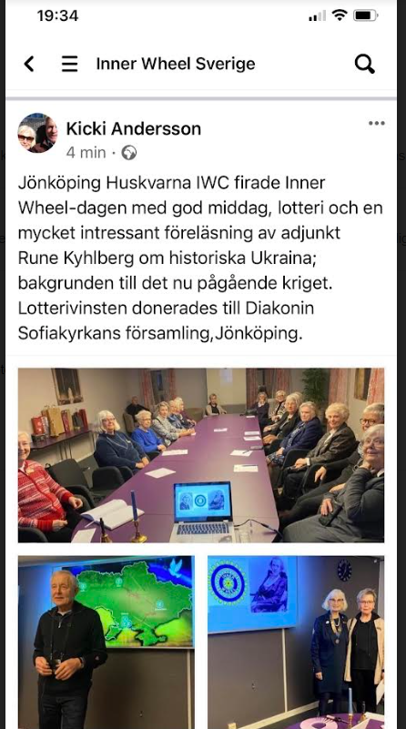
Publicerat på Facebook av Kristina Andersson

Mötet avslutas Presidenten tackar så hjärtligt för ett mycket intressant föredrag och överräcker 2 röda rosor till Rune med varma hälsningar till hustrun Gudrun.
Antecknat av Monica Hörberg Kristina Andersson
Vice sekreterare President

